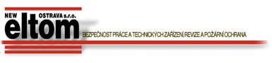
Vratimovská 624/11, 718 00 Ostrava – Kunčičky, Tel.: 596 743 933, www.neweltom.cz michaela.polednikova@neweltom.cz

ŽÁDOST O DŘÍVĚJŠÍ TERMÍN ZKOUŠKY/PERIODICKÉ ZKOUŠKY

Tímto žádám o dřívější termín:
zkoušky
periodické zkoušky
z odborné způsobilosti fyzických osob k zajišťování úkolů v prevenci rizik v oblasti bezpečnosti a ochrany zdraví při práci.
Pozn.: Křížkem zvolte, která zkouška je předmětem žádosti.

UCHAZEČ

Jméno, příjmení a titul: …………………………………………………………………………

Adresa místa trvalého (přechodného) pobytu: …………………………………………………

…………………………………………………………………………………………………

Datum narození: ………………………. Telefon: …………………………………

V ……………………………………… dne ………………………

…....………………………
podpis uchazeče

